«Зимушка-зима»

Смотрим видео: https://www.youtube.com/watch?v=0Yc1FOPlIyU&feature=emb_title

А давай с тобой сделаем зимнее время ?

Для работы нам понадобятся следующие материалы и инструменты: бумажные салфетки белого цвета, клей-карандаш, простой карандаш, основа - цветной картон А4, фигурный дырокол «Снежинка»
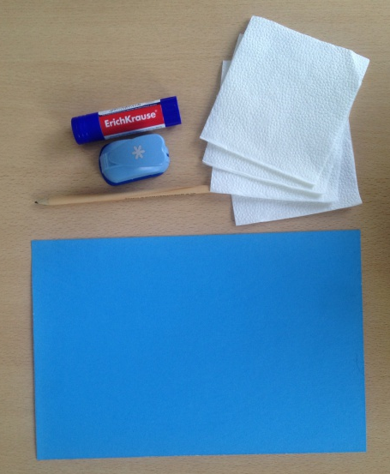

Этапы выполнения работы:
1. Салфетки разрываем на полоски.
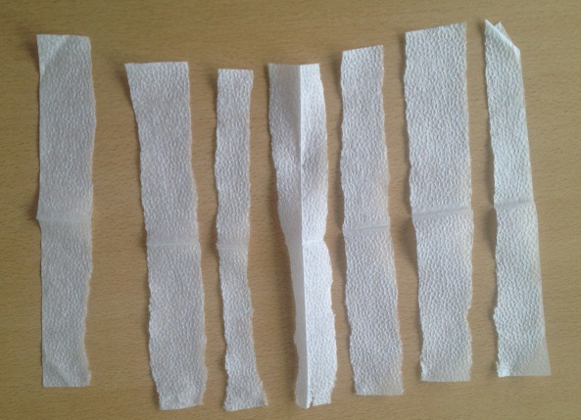
2. Полоски скручиваем в жгутики
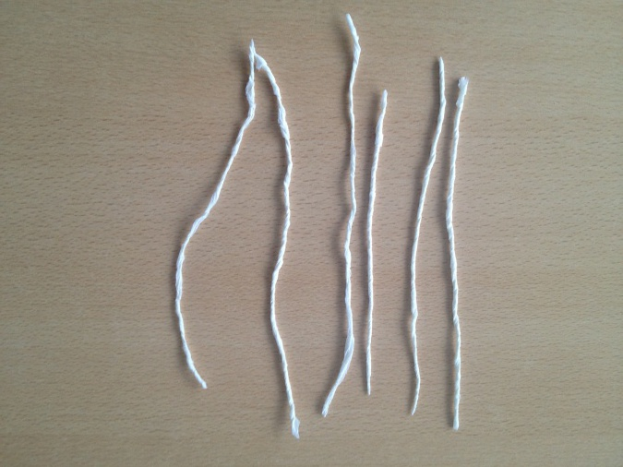
3. На картоне рисуем простым карандашом контур зимнего пейзажа
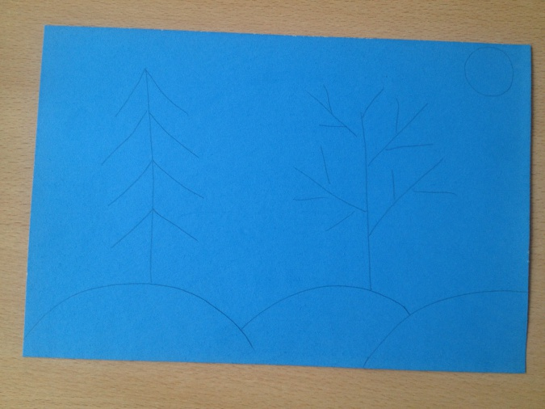
4. Начинаем приклеивать жгутики, промазывая клеем контур
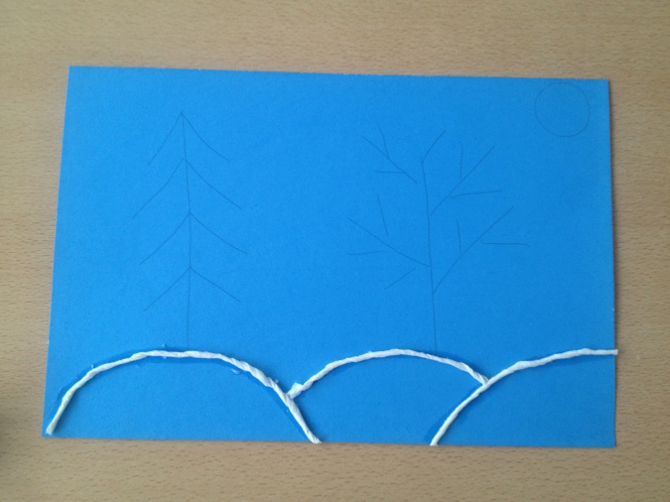
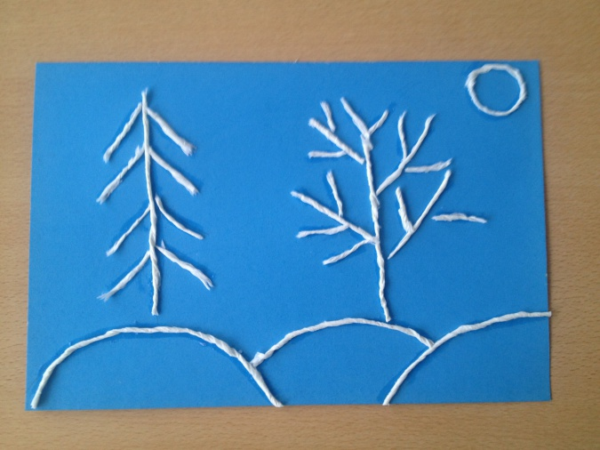

5. Заполняем контуры салфеткой, обрывая ее по силуэтам.
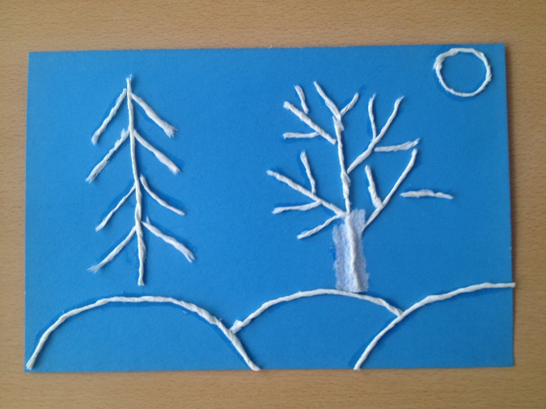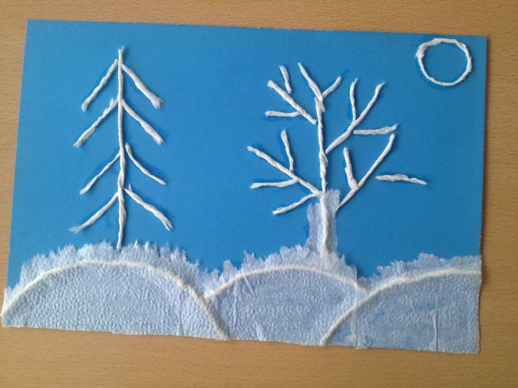
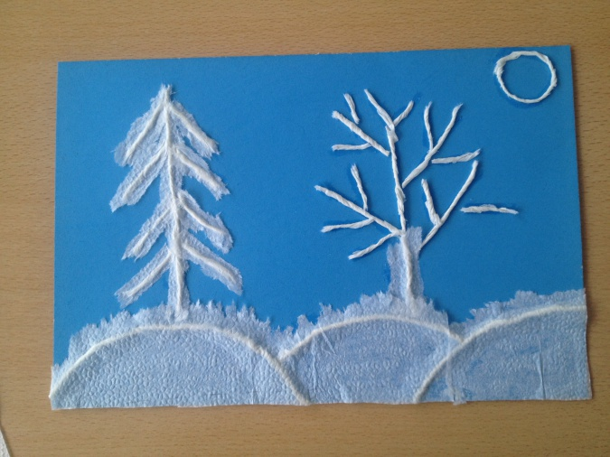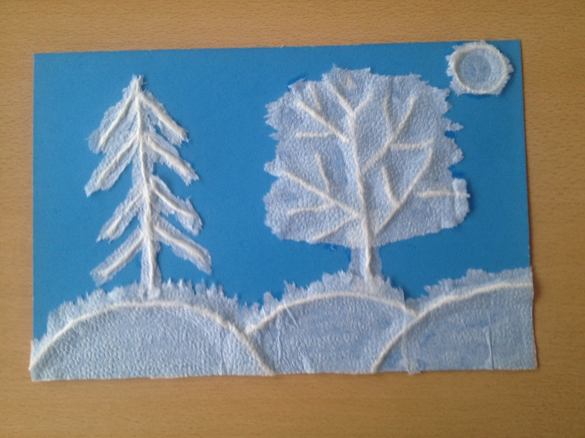

6. Дополняем аппликацию снежинками.
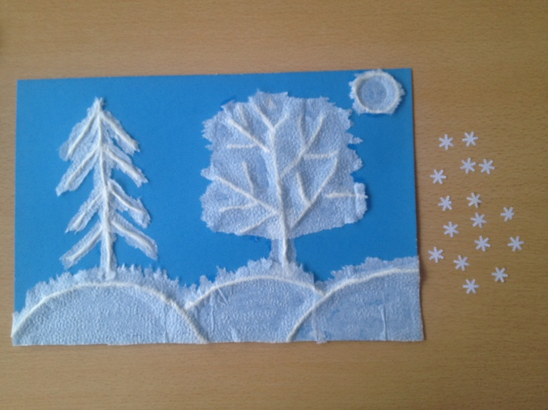
7. Наша работа готова.
